Про уровни привилегий
Программа в защищённом режиме имеет 0 уровень привилегий.
В каком режиме вызываются привилегированные lgdt, lidt? – в реальном. Но это не значит, что там есть 0 уровень привилегий.
В прошлом семестре, чтобы система вызывала наш обработчик, мы в таблице векторов прерываний устанавливали новый вектор, старый запоминали, чтобы потом восстановить. То есть нет никакой защиты – залезли и «нагадили».
А привилегированные команды могут вызываться только на определенном уровне привилегий.
То, что мы в реальном режиме вызываем привилегированные команды, еще раз подтверждает, что в реальном режиме нет никакой защиты и уровней привилегий.

Перепрограммирование контролера прерываний
IDT – таблица защищенного режима и называется «Таблица дескрипторов прерываний»– это не то же самое, что таблица векторов прерываний.
Первые 32 дескриптора отведены под исключения, с 32 по 255 – дескрипторы, которые может определить пользователь. Нам надо адресовать 2 аппаратных прерывания – от клавиатуры и системного таймера. Для адресации нужен вектор прерывания=базовый вектор + номер irq. Если оставим старый базовый вектор – попадем на double fault. Поэтому мы должны перепрограммировать базовый вектор ведущего контроллера на новый вектор = 32.
При этом больше никаких прерываний не обрабатываем. На ведущий контроллер попадают только 2 импульса – клава и таймер. На ведомый – вообще не приходят, оэтому надо замаскировать все прерывания на ведомом контроллере. При этом 1 – запрет прерывания, 0 – разрешение. FF-на ведомый, на ведущий – FC.
Процессор обращается отдельно к ведущему и ведомому контроллерам через порты – будут использоваться in и out. (в таймере был 20h), контроллер ведущий 21h, ведомый A1h
Master mask и slave mask – byte (так как 8 входов)
сохранение значений масок для восстановления при возвращении в реальный режим
mask_master db 0
mask_slave db 0
in al, 21h
mov mask_master, al
in al, 0A1h
mov mask_slave, al
запрет всех прерываний, кроме прерываний от таймера (0) и клавиатуры (1) в ведущем контроллере, запрет всех прерываний в ведомом контроллере
mov al, 0FCh
out 21h, al
mov al, 0FFh
out 0A1h, al
восстановление масок
mov al, mask_master
out 21h, al
mov al, mask_slave
out 0A1h, al
Важнейшее условие для корректного выполнения указанных действий - запрет всех прерываний: маскируемых и немаскируемых!
Маскируемые – cli, немаскируемые – 70 порт, послать команду 80h
Cli
Mov al, 80h
Out 70h, al
Разрешение маскируемых и немаскируемых прерываний
Sti
Xor al, al
out 70h, al

Перепрограммирование контроллеров
На ведомом все замаскировано – достаточно перепрограммировать ведущий. Есть версии, где для ведомого устанавливают тот же, что и для ведущего. Есть, где вообще ничего
В порт контроллера посылаются несколько команд, которые называются «слово команды исполнения»
перепрограммирование ведущего контроллера
mov al, 11h ; СКИ1
out 20h, al
mov al, base_vec ; СКИ2
out 21h, al
mov al, 4 ; СКИ3 – IRQ2
out 21h, al
mov al, 1 ; СКИ4 – требует EOI
out 21h, al

Линия a20
Рассмотрим 2 спецификации (в России – госты). Технические госты вообще важная составлявшая техники, регламентирует много важной ху.
XMS | EMS
extended memory specification | expanded memory specification
Дополнительная память | Растянутая (расширенная) память
 | У нее много версий, начинаются словами LIM…
Оговаривает область памяти и в защищенном режиме это будут следующие области | Что-то там … страниц  Это позволяет растянуть память. Это называется виртуализация и мы получаем дополнительный что-то там…

С появлением 8086 стала доступна память 1МБ – upper memory area. Использовалась в 8086 под управлением dos, для нее были опубликованы карты первого мбайта. Частично она продемонстрирована в методичке к 1 лабе. (но на семе она рисует что-то вообще другое)
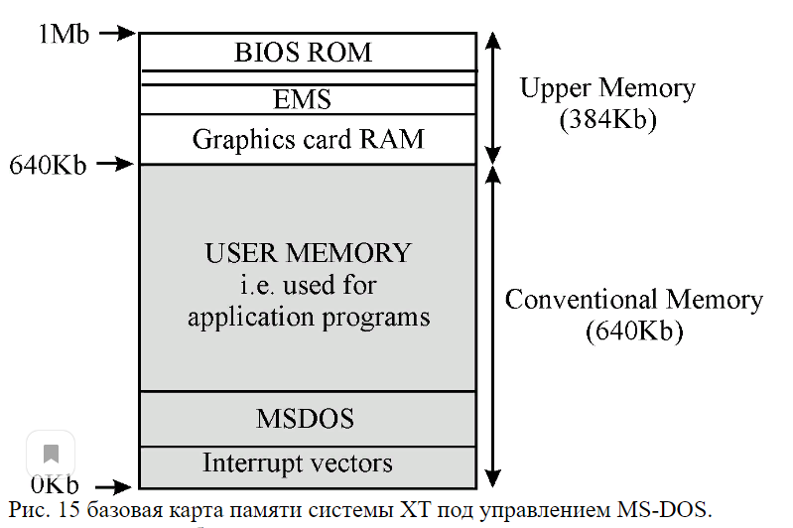
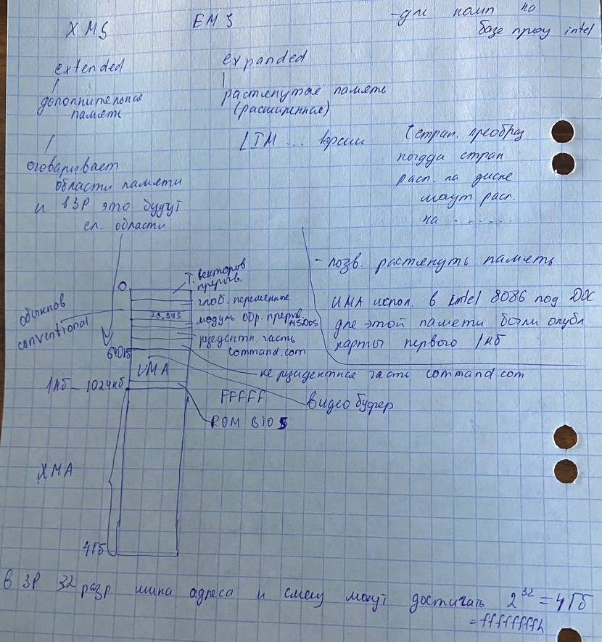
(плак)
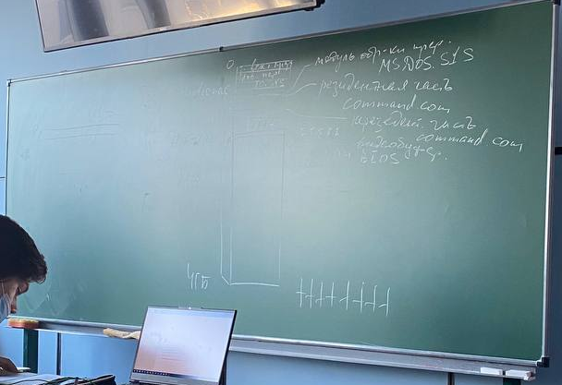
MSDOS SYS – модуль обработки прерываний
Резидентная часть command.com
Когда появились, были тоже созданы карты первого мбайта. Это FFFFF
В защищенном режиме 32 р шина адреса – смещения могут достигать 4 гб – это 8 ф FFFFFFFF
Память сверх одного мбайта –XMA

В РР было 20 адресных линий и 2 типа адресного заворачивания:
- Если у нас 20 единиц – 5 ф и мы прибавили еще 1, то все выльется, «со стола не слижешь», становятся 5 нулей и адрес начинает указывать на младшие адреса.
- Второй тип – в памяти сегменты. Максимально смещение 64Кбайт: Ffff+1=0000 – указывает на младшие адреса сегмента.
Нас интересует первое.

Для обеспечения обратной совместимости (аппаратно поддерживает обратную совместимость) создан порт линии a20. У нас 32 адресные линии, поэтому это уже не 20 линия. В реальном режиме линия a20 закрыта. Она на 0 потенциале.
Когда переводим, ее надо открыть (с принудительного обнуления). Что будет, если забудем - то получаем битую память. Адреса с 1 в этом бите нам не будут доступны.

НЮАНС
Если мы в реальном режиме на компы 32 разрядные, да и может 64 – можем поставить dos и комп будет работать под его управлением.
Если мы в реальном режиме откроем линию a20, нам станет доступно еще 64 кбайт памяти- high memory area. Но это в реальном режиме. В защищенном режиме нам доступно 4 ГБ.
При переходе обратно, надо закрыть. Если не закроем – она нам будет доступна.
«На хабрах ваших вонючих» пишут про теневые регистры еще. РФ пишет ffff в теневые регистры, но старшие 4 разряда не обнуляют. «Идиоты». Если остались действительно 4 гб сегменты и оставить, то будет доступно 4 гб – «жуть и чушь». Как мы будем их адресовать??
То есть если не запишем в limit ffff – криминала никакого.

Задача теневых регистров – хранить инфу о сегментах непосредственно в процессоре, чтобы исключить вечное обращение к памяти – затратное действие. Обращение к таблице глобальных дескрипторов. Из дескриптора – начальный адрес, из команды – смещение. Чтобы исключить обращение к таблице и ввели теневые регистры.

Существует 2 кода, которые используют при работе с a20:
Открыть
Mov al, 0D1h ; команда управления линией a20
Out 64h, al
Mov al, oDFh ; код открытия линии a20
Out 60h, al

или
In al, 0x92
Or al, 2
Out 0x92, al
Начиная с PC/2 имеется быстрый (2) вариант открытия линии a20. Он исключает опрос. Быстрый вариант считается не вполне надежным и поддерживается не всеми платформами. Невозможно убедиться в этом заранее. Поэтому пользоваться надо 1 вариантом.

Закрыть линию a20. Та же команда управления
Mov al, 0D1h ; команда управления линией a20
Out 64h, al
Mov al, oDDh ; код закрытия линии a20
Out 60h, al

